

**PROTOCOLE EXPERIMENTAL**

**ACCOMPAGNE PAR LA DREETS**

**VISITE AU MOMENT DE L’EMBAUCHE**

**ET SUIVI PERIODIQUE**

**REALISE PAR UN(E) IDEST**

**HABILITATION ELECTRIQUE**

Ce protocole est établi par le médecin du travail suivant :

|  |  |  |
| --- | --- | --- |
| Médecin du Travail | Date | Signature |
|  |  |  |

Il est destiné à l’infirmier(ère) de santé au travail suivant :

|  |  |  |
| --- | --- | --- |
| IDEST | Date | Signature |
|  |  |  |

1. *Cadre législatif*

L’habilitation est la reconnaissance **par l’employeur** de la capacité d’une personne placée sous son autorité à accomplir, en sécurité vis-à-vis du risque électrique, les tâches qui lui sont confiées. Avant d’être habilité, le travailleur doit avoir été formé et avoir été déclaré apte.

L’habilitation des travailleurs s’appuie sur les dispositions du Code du travail et sur les règles techniques de la norme française NFC 18-510 de janvier 2012 « Opérations sur les ouvrages et installations électriques et dans un environnement électrique. – Prévention du risque électrique ».

**Bon à savoir :** à chaque type d’habilitation correspond un symbole comprenant des lettres, des chiffres et si nécessaire un attribut (par exemple B2V pour un chargé de travaux du domaine basse tension et pouvant travailler dans le voisinage de pièces nues sous tension). Tableau citant les différentes habilitations en annexe.

L’habilitation n’autorise pas, à elle seule, un titulaire à effectuer de son propre chef des opérations pour lesquelles il est habilité. Il doit être désigné par son employeur pour l’exécution de ces opérations. L’affectation à un poste de travail peut constituer une désignation implicite.

Un **suivi individuel renforcé** est obligatoire pour les travailleurs habilités selon les modalités des articles R.4544-10 et R. 4624-22 à R. 4624-28 du Code du travail.

Un examen médical d’aptitude est réalisé avant l’affectation au poste et renouvelé selon une périodicité, fixée par le médecin du travail, qui ne peut dépasser 4 ans. Une visite intermédiaire par un des professionnels de santé du service de santé au travail a lieu au plus tard 2 ans après la visite auprès du médecin du travail. Celle-ci ne donne pas lieu à un avis d’aptitude.

**Bon à savoir** : Sur le plan réglementaire, il n'existe pas de critères d'aptitude médicale ni de contre-indication à la pratique d'un métier soumis au risque électrique. Cependant, le médecin du travail doit être vigilant sur les points suivants :

* Les troubles musculosquelettiques (TMS)
* Les troubles neurologiques (travail en hauteur)
* Les problèmes cardiovasculaires
* Les problèmes visuels (en particulier la vision des couleurs)

L’objet du présent protocole expérimental est donc de permettre à des infirmiers DE formés aux missions des SST de délivrer une attestation initiale permettant la prise du poste initiale, au vu de cette absence de critères prédéfinis. Le protocole détaillera ainsi les points de vigilance sur lesquels l’infirmier va plus spécifiquement veiller.

**NB :** Dans le cas de travailleurs intérimaires, c’est l’entreprise utilisatrice (et non l’entreprise de travail temporaire) qui délivre l’habilitation, pour la durée de la mission.

*Brochure INRS ED 6127 « Habilitation électrique ».*

*Articles R.4544-10 et R. 4624-22 à R. 4624-28 du Code du travail*

1. *Comprendre l’atteinte spécifique de l’électricité pour orienter l’entretien :*

* ***Les conséquences d'une électrisation***

Dès que le corps est traversé par le courant électrique, il se produit une secousse musculaire. Celle-ci est généralement suivie par un lâcher, qui est un réflexe conscient. Si le courant n'est pas élevé ou que l'installation électrique est sécurisée, cela entraîne quelques palpitations sans gravité. La rapidité de l'électrisation occasionne souvent un choc qui peut se faire ressentir pendant plusieurs heures.

Cependant, un courant plus fort peut entraîner une tétanisation musculaire avec « non-lâcher » plus grave, cela peut paralyser la victime d'électrisation et conduire jusqu'à un état comateux. Les muscles ne répondant plus, la victime perd rapidement connaissance.

L'électrisation ne doit donc pas être prise à la légère :

* Les brûlures ne sont généralement que la partie visible du phénomène. Elles peuvent se présenter sous la forme de rougeurs, comme de brûlures plus graves, au 2ème ou au 3ème degré.
* Les brûlures générées par une électrisation peuvent entraîner une coagulation sanguine et donner lieu à une thrombose. Un traitement rapide est à instaurer.
* En plus de la brûlure, quelques symptômes peuvent survenir à la suite d’une électrisation, témoignant de lésions plus profondes telles que :
  + Maux de tête
  + Douleurs musculaires
  + Engourdissement des membres touchés
  + Troubles et difficultés respiratoires
  + Battements irréguliers du cœur pouvant occasionner un arrêt cardiaque
  + Spasmes musculaires et douleurs des membres
  + Mouvements musculaires faisant penser à des convulsions

Il est donc conseillé d’être sous surveillance médicale après une électrisation.

* ***Les méfaits sur le long terme***
* Les méfaits sur la peau, les organes et les tissus internes peuvent être nombreux en cas d'électrisation. Ceux cités précédemment interviennent généralement dans les 48 heures après l'accident mais l'électrisation peut causer une rhabdomyolyse, dégradation rapide des cellules musculaires, néfastes pour la fonction rénale qui peut être ralentie, voire même altérée sur le long terme.
* Des troubles cardiaques peuvent aussi apparaître avec le temps, l'électrisation peut générer des problèmes que le patient n'avait pas auparavant. Elle peut aussi aggraver des pathologies cardiaques déjà connues.
* Des méfaits neurologiques et cérébraux peuvent aussi être observés quelques temps après une électrisation : crise d'épilepsie, faiblesse musculaire, troubles sensoriels etc.

1. *Déroulé de l’entretien*

* *Déroulé spécifique de l’entretien :*
* **Faire le point sur les contraintes liées au métier** : travail isolé, en hauteur, en équipe (si encadrant), au froid (chambres froides), etc…
* **Faire le point sur les matériels à disposition** (véhicules, engins, matériel spécifique)
* **Faire le point sur les ATCD, les maladies et traitements en cours :**
* **Risques articulaires** si travail en hauteur en particulier (poteaux etc.)
* **Risques cardiovasculaires** : troubles du rythme, pathologie pouvant interférer avec les efforts (angor, stents, etc.…) => le salarié pourra être orienté vers le Médecin du travail.
* **Dispositif implantable (soit pace maker soit défibrillateur)** **?** : le fonctionnement pourrait être perturbé par les champs magnétiques (une évaluation sera alors indispensable pour apprécier les risques) => le salarié pourra être orienté vers le Médecin du travail.
* **Risques neurologiques :** en particulier ATCD d’épilepsie… => le salarié pourra être orienté vers le Médecin du travail.
* **Troubles visuels** : dyschromatopsie en particulier. Une dyschromatopsie ne contre indique pas le travail d’électricien (les personnes atteintes compensent généralement la perception anormale des couleurs en développant leur propre système de référence). Si doute, un avis médical avec le médecin du travail peut être envisager.
* **Traitements :** vigilance sur les traitements dont ceux de niveau 1, 2 et 3.



**Ex: certains anti-inflammatoires (Diclofénac, Ibuprofène...), Imodium*, Antihistaminiques, ...**

**Ex: certains antalgiques (codéine, tramadol*...), anti-migraineux, antidépresseurs, ...**

**Ex: certains anxiolytiques, somnifères, anesthésiques, ...**

Dans quel cas orientation médecin du travail ? Dans tous les cas où il semble y avoir un trouble de la vigilance (médicaments, addictions, troubles psychiques par exemple...).

* **EPI/EPC ?**

**EPI**(en fonction de l’Habilitation Electrique et du poste) :

* Gants isolants
* Chaussures et vêtements antistatiques
* Ecran facial pour électricien
* Casque chantier
* Harnais, …

**EPC** (en fonction de l’Habilitation Electrique et du poste) :

* Perche pour extraire le salarié
* Cadenas pour sécuriser les armoires électriques
* Tapis isolant
* Balisage de la zone d’intervention
* Outillage spécifique, …
* *Examens complémentaires :*

Il n’y a pas d’examen règlementaire. Mais le métier peut comprendre des co-expositions qu’il convient d’appréhender : poussières spécifiques (dont amiante, …), exposition au bruit, …

**VISIO**

Un test visuel systématique avec un test de perception des couleurs fait partie de l’examen de base.

* ***Périodicité de la visite :***

Le premier examen (visite au moment de l’embauche) sera noté "Visite Information et Prévention Initiale SIR - IDEST (protocole expérimental accompagné par la DREETS)" dans Préventiel.

Les examens suivants seront des entretiens périodiques.

|  |  |
| --- | --- |
| **Habilitation Electrique** | * **Visite Information et Prévention Initiale SIR - IDEST (protocole expérimental accompagné par la DREETS)** |
| * **VI par les IDEST tous les 2 ans** * Visite médicale si besoin (cf si après). |

* *Orientation vers le Médecin du Travail :*

Possibilité d’orienter le salarié vers le médecin du travail selon l’appréciation de l’IDEST, au moindre doute, et dans les cas particuliers définis dans le Décret du 27/12/2016, le médecin du travail décidera ensuite de la périodicité du suivi de santé au travail.

**ANNEXES :**

* *Symboles d’habilitation :*

La Norme NF C18-510 définit les différents symboles d’habilitation en fonction, entre autres, de la nature de l’opération et domaine de tension :

* Très basse tension et basse tension => BT
* Haute tension => HT

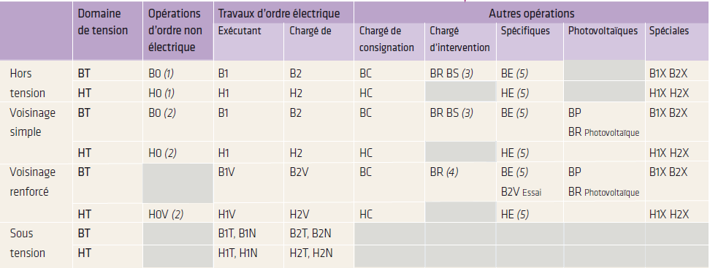

L’habilitation est symbolisée de manière conventionnelle par des caractères alphanumériques et, si nécessaire, un attribut :

* 1er caractère => indique le domaine de tension
* 2ème caractère => indique le type d’opération
* 3ème caractère => lettre additionnelle qui précise la nature des opérations

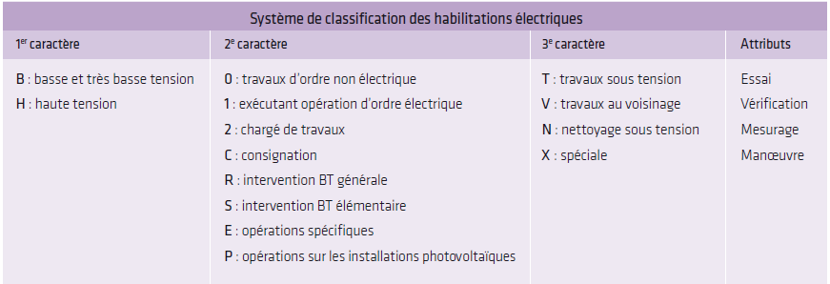

Le choix d’une habilitation doit être réalisé en tenant compte de l’activité qui sera confiée au travailleur et de l’environnement électrique.

Tableau avec activités les plus courantes et les symboles correspondants :

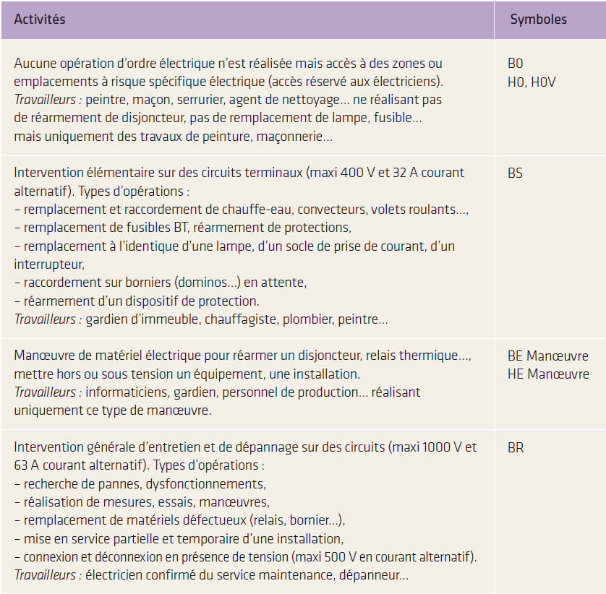



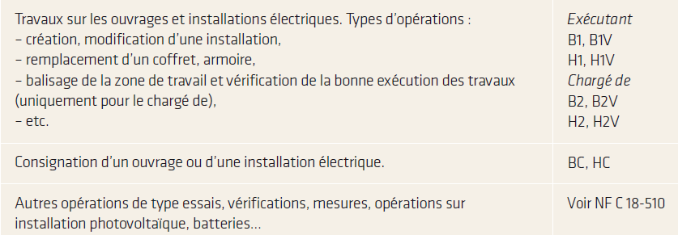

* *Démarche d’habilitation :*

L’employeur tient compte de la nature des activités de l’établissement et des capacités du travailleur à mettre en œuvre les mesures de prévention avant de confier des tâches à un travailleur (art. L.4121-4).

La formation nécessite de la pratique avec le même environnement (réel ou simulé) que le poste de travail qui sera occupé par le travailleur habilité.

**Objectifs de la formation :**

* Connaitre les dangers de l'électricité et être capable d'analyser le risque électrique (repérage, identification, évaluation)
* Connaitre les prescriptions et procédés de prévention du risque électrique et savoir les mettre en œuvre
* Savoir intégrer la prévention dans la préparation du travail les personnes qui en ont la charge
* Être capable de mettre en application les mesures de prévention adaptées pour maitriser le risque électrique sur les ouvrages ou installations concernées
* Être informé de la conduite à tenir en cas d'accident ou d'incendie d'origine électrique

*Démarche d’habilitation*

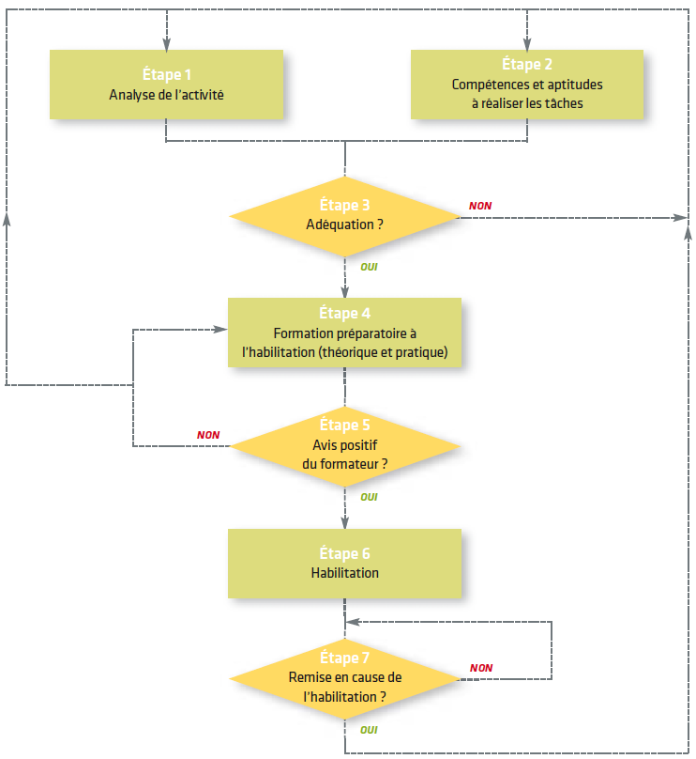

La formation nécessite de la pratique avec le même environnement (réel ou simulé) que le poste de travail qui sera occupé par le travailleur habilité.

**Recyclage et suivi de l’habilitation :**

* **Annuellement**

L’employeur doit s’assurer que le travailleur habilité a toujours les compétences et aptitudes nécessaires pour réaliser en sécurité les tâches confiées dans son environnement de travail. Annuellement, l’employeur s’assure que les besoins en matière d’habilitation sont toujours en adéquation avec les évolutions prévisibles des opérations à réaliser ainsi que les évolutions possibles concernant les installations, les ouvrages, les matériels,… Il appartient à l’employeur d’enregistrer ce suivi avec un moyen adapté.

* **Avant chaque opération**

L’employeur s’assure, préalablement à l’ordre de travail, de l’adéquation entre les symboles d’habilitation et la nature de l’opération à réaliser par le travailleur habilité.

